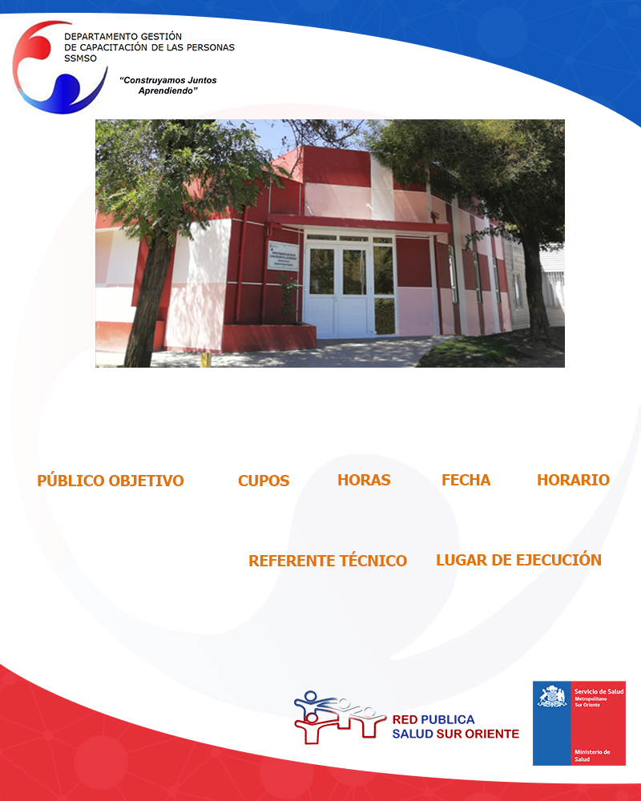

**Sala 9 Depto. de Capacitación SSMSO**

**CUIDADOS DEL CUIDADOR**

I**NSCRIPCIONES**: Soledad Grandon, CAIF. [sgrandon@ssmso.cl](mailto:sgrandon@ssmso.cl)

**Paulina Torres, Psicóloga CAIF.**

**08.30 a 17.30 Horas**

**05 y 06 de septiembre ABRIL.**

**20**

**Funcionarios de la Red de Salud Sur Oriente,**

**20**